- 進入「全國教師在職進修資訊網」https://www2.inservice.edu.tw
- 登入帳號，使用「全國教師在職進修資訊網」帳號登入 或 使用「桃園市教育雲端」帳號登入
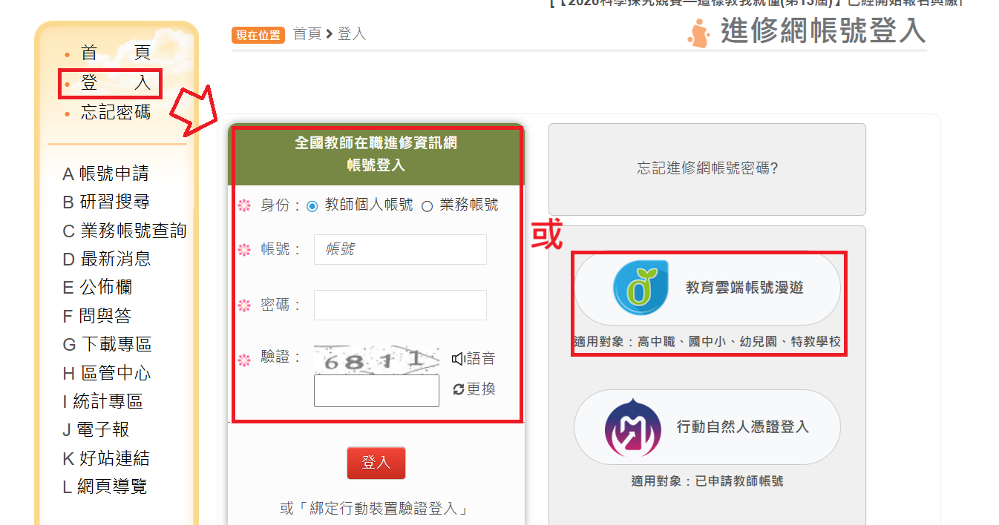
- 登入後，在地圖上點選「桃園市」 或 依開課單位點選「國小」
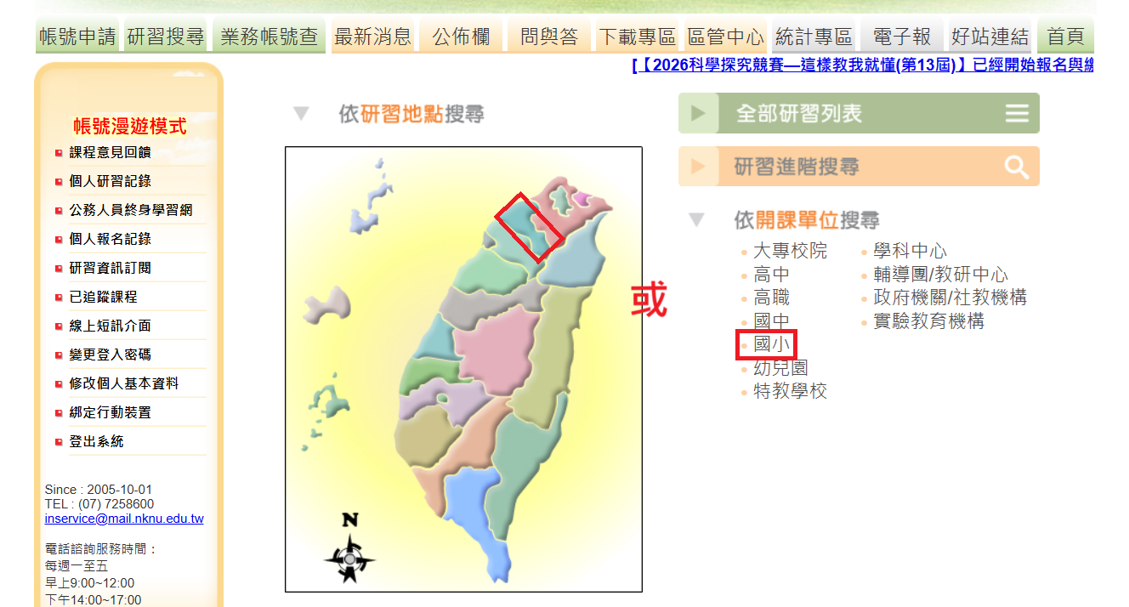
- 在「辦理研習單位」中輸入「中平國小」 或 「課程代碼」，再點選「查詢」，即可看到課程
